 | UNIONE ITALIANA  Italijanska Unija – Talijanska unija  Via Župančič 39 - Župančičeva ul. 39  SI-6000 CAPODISTRIA - KOPER  Tel. +386/5/63-11-220 (1); Fax. 63-11-224  Cell. +386/31/64-11-04  E-Mail: unione.it.cap@siol.net | 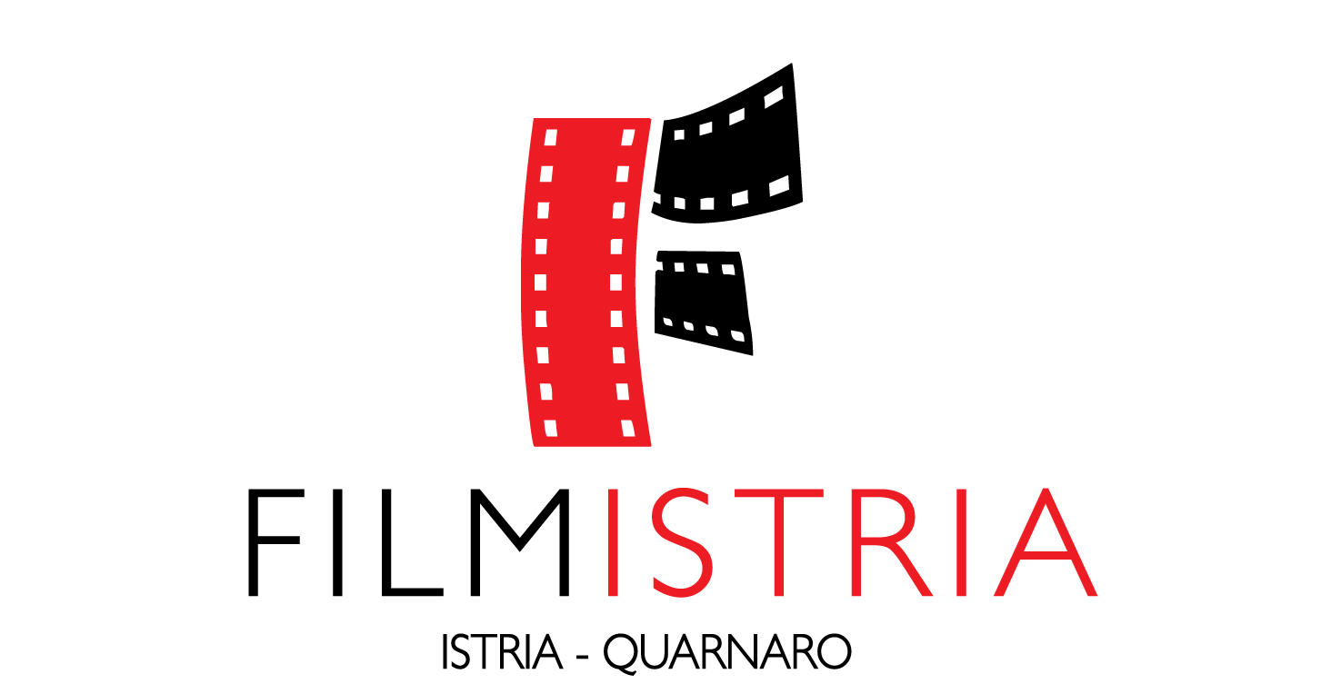

LIBERATORIA
Riprese fotografiche e video effettuate durante lo svolgimento dei “Corsi audiovisivi per la promozione della conoscenza ﬁlmica e delle nuove tecnologie digitali”. I corsi si terranno a Buie (nei giorni 4-5 e 11-12 marzo 2017) e a Dignano (nei giorni 18-19 e 25-26 marzo 2017).

Il sottoscritto/a ……………………………………………………………………………………………………………………
nato/a a ………………………………………………... e residente a ………………………………………………….....
in Via ………………………………………………………………………, telefono ………………………………………….
AUTORIZZO l’utilizzo delle registrazioni, effettuate mediante telecamera e/o macchina fotografica, della mia immagine per i fini e la realizzazione dei “Corsi audiovisivi per la promozione della conoscenza ﬁlmica e delle nuove tecnologie digitali”, anche se del caso mediante riduzioni o adattamenti;
AUTORIZZO la pubblicazione, la distribuzione e la messa in onda sulle televisioni pubbliche e private, su internet ed in ogni altro possibile nuovo mezzo di comunicazione tramite pellicola, nastro, e supporti digitali e non, presenti e futuri.
(Per la realizzazione di quanto sopra indicato, presto il mio consenso a rendere la mia immagine senza ricevere alcun corrispettivo?)

Luogo e data Firma
……………………………………… ……………………………………...
N.B.: in caso di minore, la firma deve essere del genitore, o di chi ne fa le veci.
Completate il formulario, compilandolo in tutti gli spazi a vostra disposizione.

Il workshop si avvale di un contributo finanziario del Ministero degli Affari Esteri e della Cooperazione Internazionale della Repubblica Italiana, ai sensi della Legge 21 Marzo 2001, n°73, e successive estensioni e modificazioni, in applicazione delle Convenzioni stipulate tra il MAE, l'Unione Italiana e l'Università Popolare di Trieste.

